<?php
$name='张建军';
echo $name.''.'$name'."$name";
echo "<h1> $name </h1>";
echo "<h1> '$name' </h1>";
echo '<h1> "$name" </h1>';
?>

输出：

张建军$name张建军

张建军

'张建军'

"$name"
总结：双引号里面，所有的都先转换再输出，双引号里面的单引号原样输出。
单引号里面，所有的都原样输出。单引号里面的双引号也原样输出。
双引号里面夹的单引号会被转换，单引号里面夹的双引号不会转化。
双转单不转。

Limit可以带一个参数n，表示只显示查询的前N行
Limit可以带两个参数n,m，第一个参数表示跳过N行，第二个参数表示返回M行

Ceil 函数向上取整：
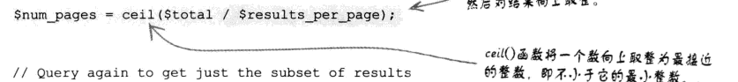

$_POST 是PHP包含表单数据的一个特殊变量。它是PHP内置的全局变量，一旦脚本运行，$_POST就被创建好了。
换行符只能在双引号中转义，单引号无法完成转义。“\n”

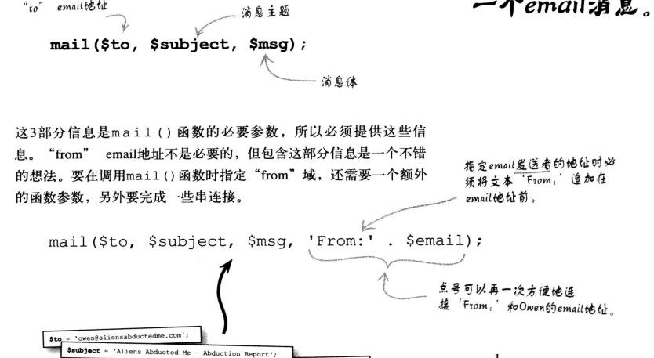
如果使用 mail 函数，可以不填写发送者的地址，但是如果要填写，就要在地址前连接一个 .’From:’

抄送：
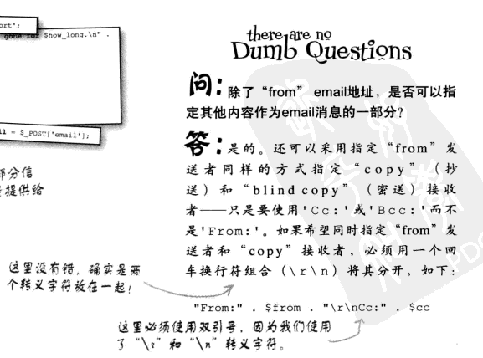

PHP数据库操作：
Mysqli_connect();
Mysqli_query();
Mysqli_close();

数据库：
显示表结构 describe table_name;

$result = mysqli_query($dbc,$query);
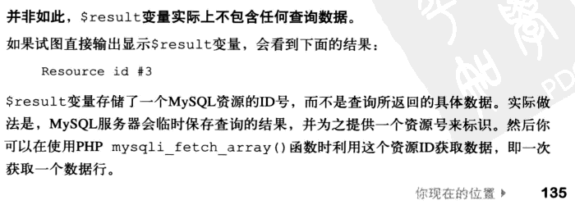
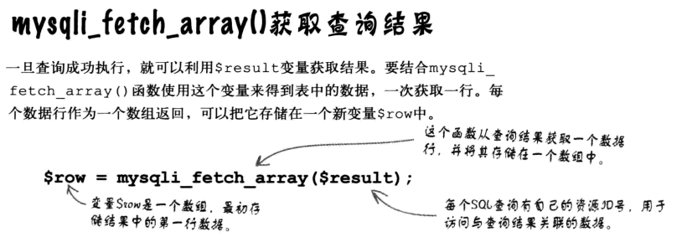

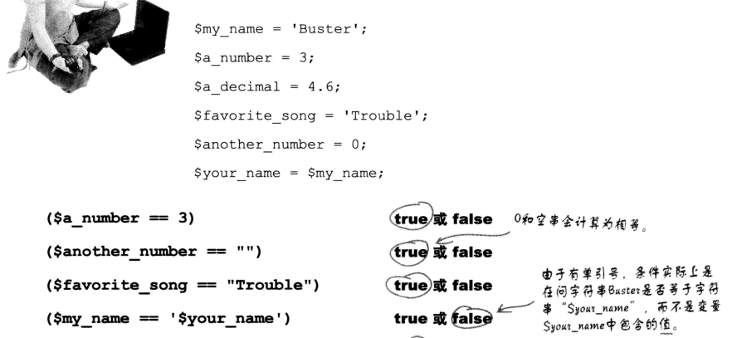

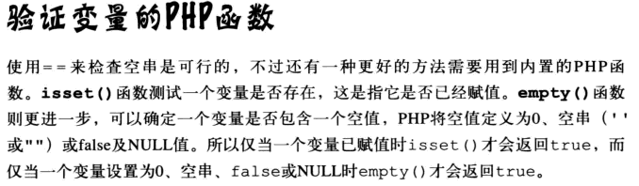
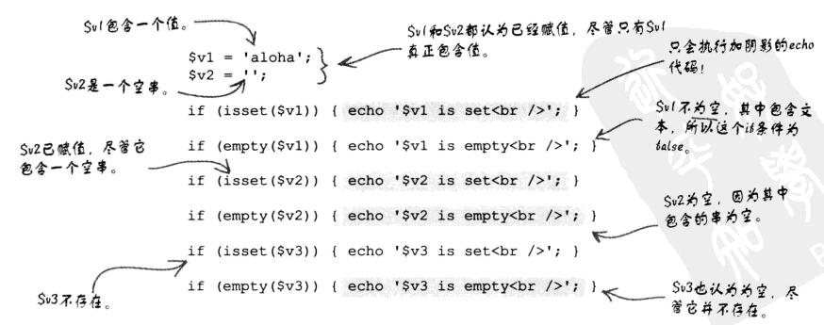

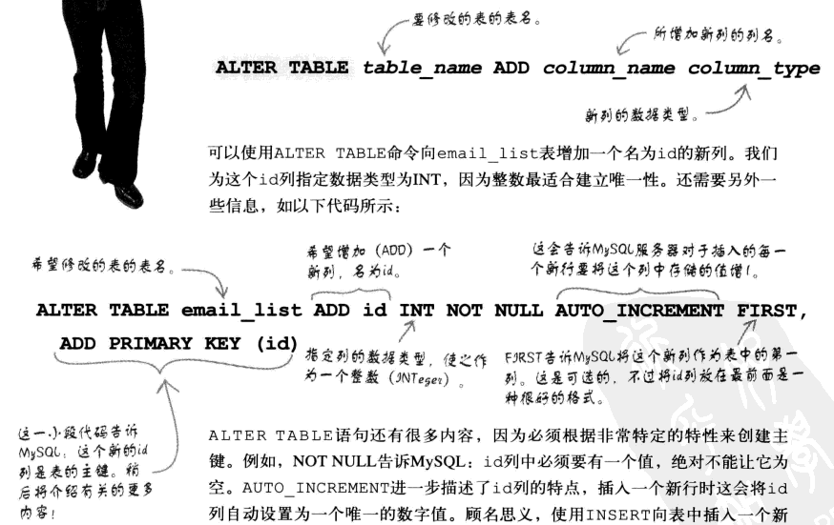

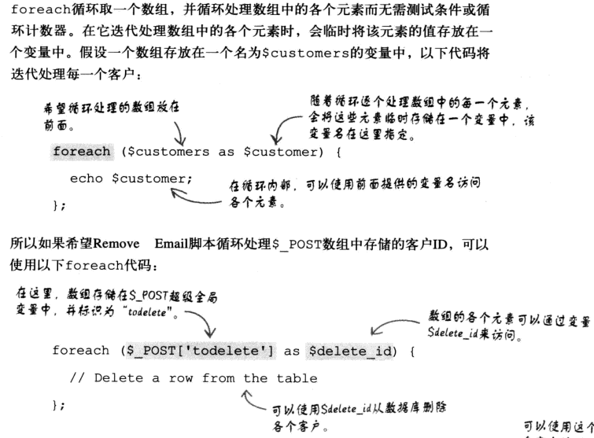

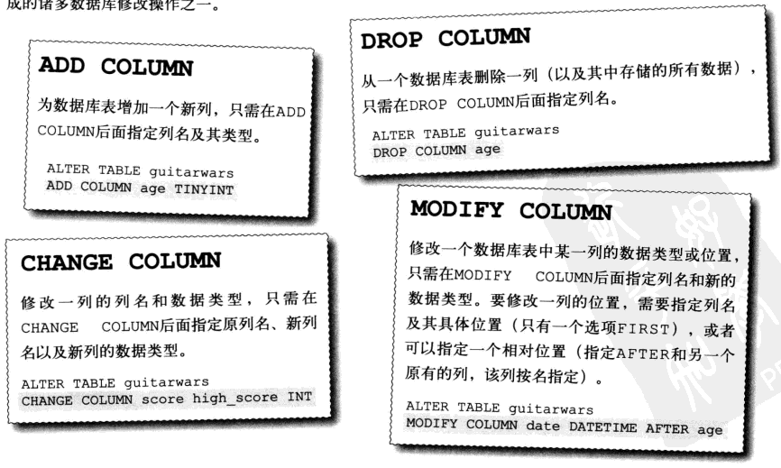

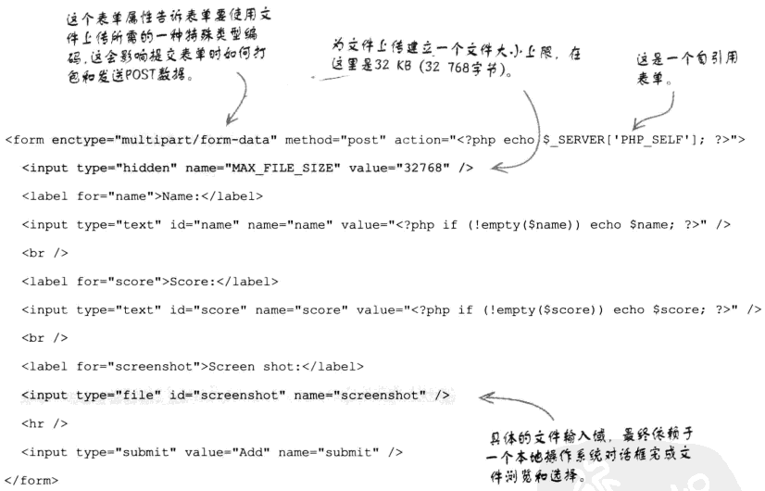

得到文件名：
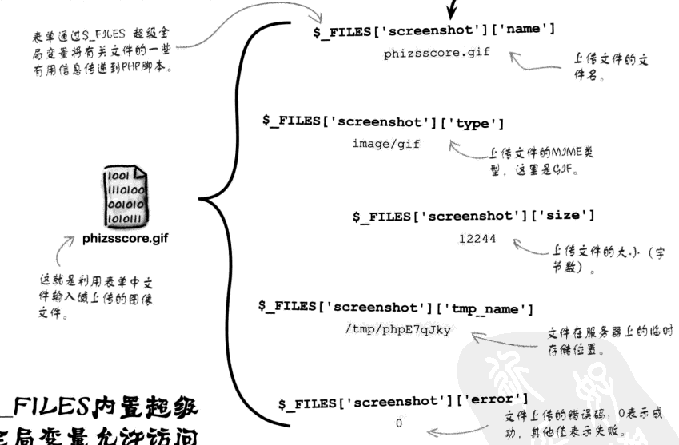

可以通过修改 php.ini 的 upload_tmp_dir来修改初始上传位置，也可以通过move_upload_file 来移动。

宏定义：
Define(‘宏名’，’宏值’);

将数据存放在一个单独的 php文件中，然后使用require_once 来引用，相当于#include添加头文件
：
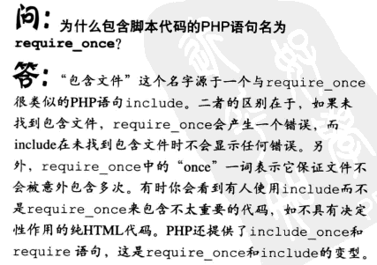

@unlink() 从web服务器删除一个文件，
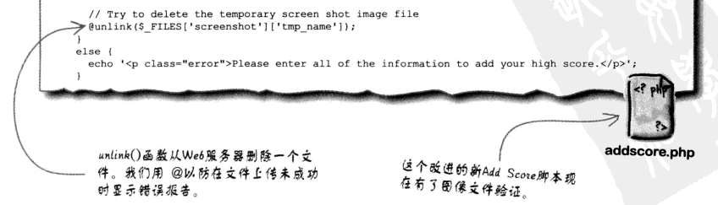

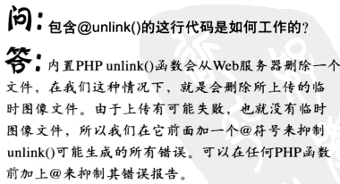

Limit 限制删除数量：
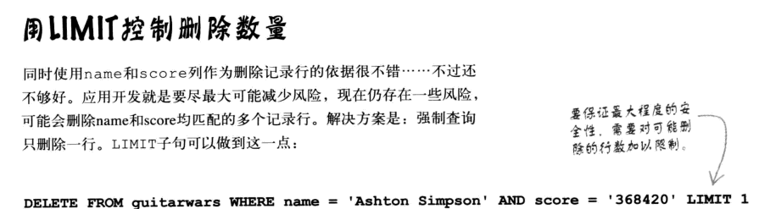

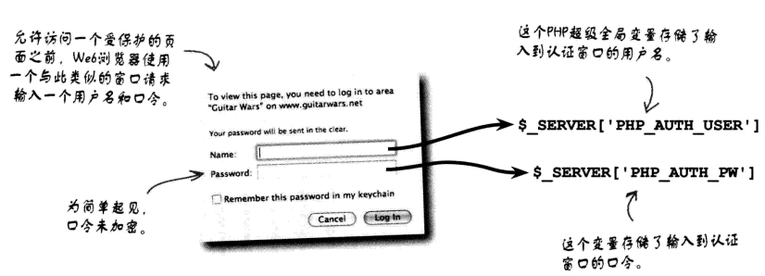

Header() 函数发送http协议首部信息：
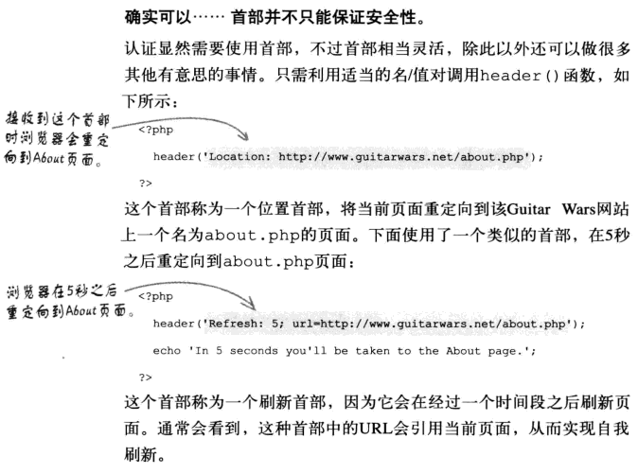

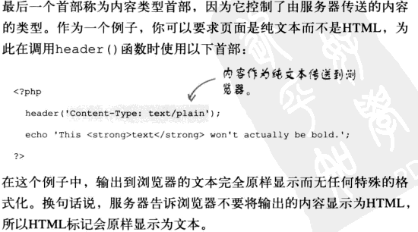

header('www-authenticate:basic realm="Auth"');中的basic_realm:
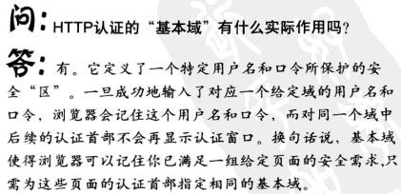

将认证页面放在一个单独的php中，然后在其他需要认证的页面添加require_once(‘认证.php’)即可。
